Machine Learning HW7 Report

學號：R07943107 系級：電子所碩一 姓名：徐晨皓

1. **PCA of color faces:**
   1. **請畫出所有臉的平均。**

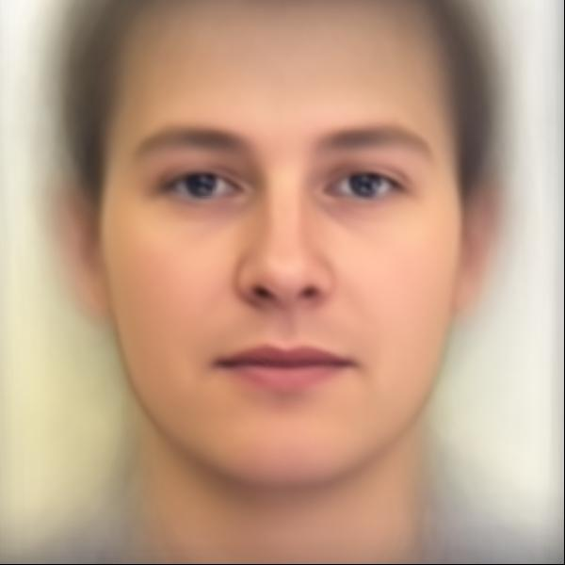

* 1. **請畫出前五個Eigenfaces，也就是對應到前五大Eigenvalues的 Eigenvectors。**

|  |  |  |
| --- | --- | --- |
| The 1st eigenface | The 2nd eigenface | The 3rd eigenface |
|  |  |  |
| The 4th eigenface | The 5th eigenface |  |
|  |  |  |

* 1. **請從數據集中挑出任意五張圖片，並用前五大Eigenfaces進行 reconstruction，並畫出結果。**

|  |  |  |
| --- | --- | --- |
| Name | Original image | Reconstructed image |
| **1.jpg** |  |  |
| **10.jpg** |  |  |
| **22.jpg** |  |  |
| **37.jpg** |  |  |
| **72.jpg** |  |  |

* 1. **請寫出前五大Eigenfaces各自所佔的比重，請用百分比表示並四捨五入到小數點後一位。**

|  |  |  |  |  |
| --- | --- | --- | --- | --- |
| 1st eigenface | 2nd eigenface | 3rd eigenface | 4th eigenface | 5th eigenface |
| **4.1%** | **2.9%** | **2.4 %** | **2.2%** | **2.1%** |

1. **Image clustering:**
   1. **請實作兩種不同的方法，並比較其結果(reconstruction loss, accuracy)。(不同的降維方法或不同的cluster方法都可以算是不同的方法)**

* 方法一

先使用自己的autoencoder (在問題2c有詳細介紹)降維，再使用sklearn的PCA(whiten=True)進一步降維，最後使用sklearn的KMeans(init='k-means++', n_clusters=2, max_iter=2000)進行分群。

Autoencoder的reconstruction loss為0.00176。Private score為0.97935，public score為0.97954。

* 方法二

先使用自己的autoencoder (在問題2c有詳細介紹)降維，再使用sklearn的PCA(whiten=True)進一步降維，最後使用sklearn的Birch(branching_factor=50, n_clusters=2)進行分群。

Autoencoder的reconstruction loss為0.00176。Private score為0.85912，public score為0.85867。

* 結果比較

方法一使用KMeans的分群方法實驗上比方法二使用的Birch還要好。從實驗來看，branching_factor的增加，能使方法二準確率上升，但branching_factor太大時，會造成記憶體不足的問題，故方法二只將branching_factor設為50。

* 1. **預測visualization.npy中的label，在二維平面上視覺化label的分佈。(用 PCA, t-SNE 等工具把你抽出來的feature投影到二維，或簡單的取前兩維2的 feature)其中visualization.npy 中前2500個images來自dataset A，後 2500個images來自dataset B，比較和自己預測的label之間有何不同。**
* 方法

直接使用sklearn 的PCA將data降至二維，再使用sklearn的KMeans進行分群。由於直接降至二維因此label正確率只有80%左右。

* 正確label的結果(圖一)

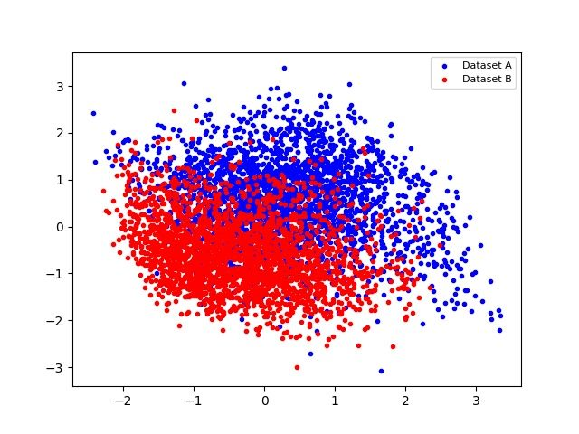

* 自己預測的label的結果(圖二)

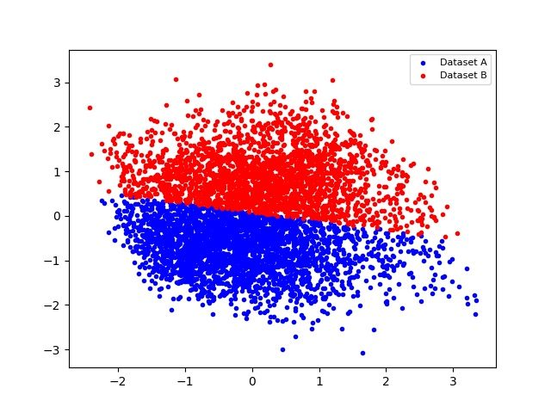

* 觀察與討論

我們可以發現圖二有非常明顯的界線在兩群之間，這是因為KMeans會偏向於尋找nearest neighbors，所以不會有混雜的情況。圖一為正確labels的結果，我們可以發現有很嚴重交雜的情況，這是因為我們將原data降至二維，因此損失很多資訊，導致KMeans無法很好的區分開這兩種labels。

* 1. **請介紹你的model架構(encoder, decoder, loss function…)，並選出任意32張圖片，比較原圖片以及用decoder reconstruct的結果。**
* 模型架構

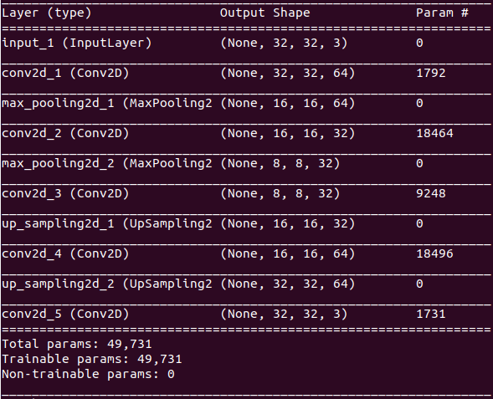

上圖為本次作業autoencoder的架構。

1. 在encoder部分，使用兩層convolutional layers及兩層maxpooling layers交錯而成。
2. 在decoder部分，使用三層convolutional layers及兩層upsampling layers交錯而成。
3. Loss function使用mean squared error (mse)。
4. Optimizer使用adam。

以自己實作的encoder降維後，再以sklearn的PCA(whiten=True)再進行降維。最後使用sklearn的KMeans將降維後的資料進行分群。

* 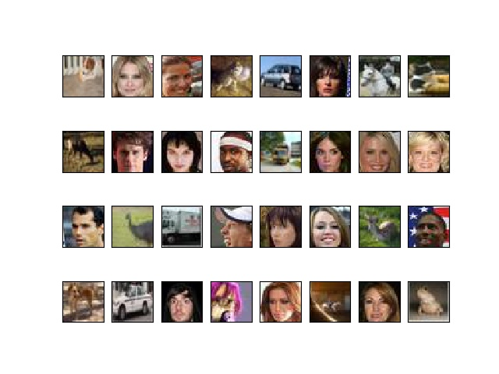原圖與重建後結果

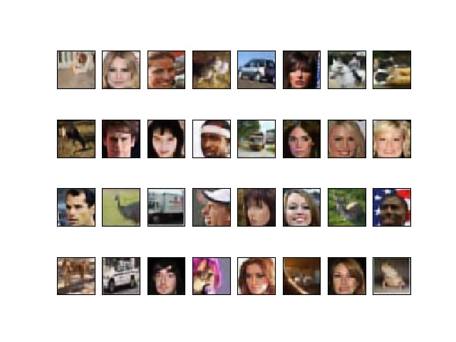

左圖為原圖，右圖為重建後圖片。可以發現右圖較左圖模糊一些。